PONEDJELJAK, 18.5.2020.
PROČITAJ ZADATKE I IZRAČUNAJ :
- NINA IMA 100 KUNA I U TRGOVINI MORA KUPITI SLJEDEĆE STVARI:
2 KRUHA |  | 1 KRUH= 7 KUNA
2 MLIJEKA | 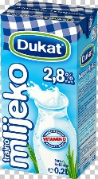 | 1 MLIJEKO = 6 KUNA
2 PAŠTETE | 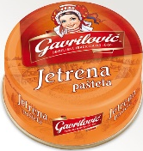 | 1 PAŠTETA = 5 KUNA
KOLIKA JE UKUPNA CIJENA TIH NAMIRNICA?
RAČUN:

ODGOVOR:__________________________________________________

___________________________________________________________

KOLIKO ĆE NINI OSTATI NOVACA AKO IMA 100 KUNA?
RAČUN:

ODGOVOR:__________________________________________________

2. MARKO IMA 50 KUNA I U TRGOVINI MORA KUPITI SLJEDEĆE STVARI:
2 JOGURTA | 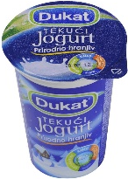 | 1 JOGURT= 3 KUNE
2 ČOKOLADNA MLIJEKA |  | 1 ČOKOLADNO MLIJEKO = 8 KUNA
2 PECIVA | 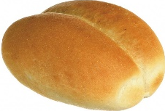 | 1 PECIVO = 2 KUNE

KOLIKA JE UKUPNA CIJENA TIH NAMIRNICA?
RAČUN:

ODGOVOR:__________________________________________________

___________________________________________________________

KOLIKO ĆE MARKU OSTATI NOVACA AKO IMA 50 KUNA?
RAČUN:

ODGOVOR:__________________________________________________

